Эволюция форм моделирования: Умеете ли вы наращивать ногти?

Одним мастерам больше нравится делать френч, другим – дизайн, однако без хорошей формы ногтей конечный результат может отличаться от ожидаемого. Ногти пятнадцатилетней давности сегодня не актуальны. В этом мастер-классе представлена эволюция форм ногтей за последние 15 лет – с 1994 по 2009, чтобы каждый мастер мог оценить уровень своего профессионализма и прогресса.   
  
**1994-2003гг.**  
Удлинение ногтей на типсах. Первые классические формы - **квадрат и овал**. Ногти расширены в стрессовой зоне . В форме квадрат расширяют удлиненный край (клёш) для маскировки «пузатости». Ярко выраженный С-изгиб.  
  
[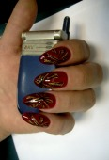](http://www.nogtiki.com/data/design/alla/oval-nails.jpg)[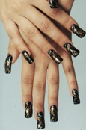](http://www.nogtiki.com/data/design/alla/kvadrat-klesh-nails.jpg)[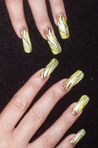](http://www.nogtiki.com/data/design/alla/kvadrat-klesh-nails2.jpg)  
  
В это же время появляются экстравагантные на тот момент формы **миндаль и стилет**. Работа выполнена на типсах или на формах(материал не зажат). Видение ногтей не меняется. Так как длина смоделированного ногтя в несколько раз превышает длину натуральной пластины, увеличено количество материала в стрессовой зоне, что должно было улучшить носибельность ногтей. Ярко выраженный С- изгиб, из-за чего ноготь похож на коготь.  
  
[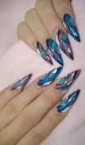](http://www.nogtiki.com/data/design/alla/stilet-nails.jpg)[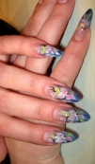](http://www.nogtiki.com/data/design/alla/mindal-nails.jpg)  
  
**2003-2006гг.**  
Новая ступень в наращивании. Появляются эластичные материалы, дающие возможность моделировать ногти на формах. С- изгиб не так выражен и находится в центре смоделированного ногтя. Появляется понятие арки - 25-50%.  
  
[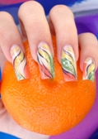](http://www.nogtiki.com/data/design/alla/kvadrat-form-nails.jpg)[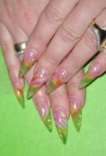](http://www.nogtiki.com/data/design/alla/stilet-form-nails.jpg)  
  
**2006-2008гг.**  
Улучшается техника опила. Появляется четкость в формах .  
  
[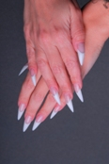](http://www.nogtiki.com/data/design/alla/stilet-opil-nails.jpg)[](http://www.nogtiki.com/data/design/alla/kvadrat-opil-nails.jpg)  
  
Видоизменяется квадрат, свободному краю придается **неправильная форма**. Первые попытки работы на типсах и на формах.   
  
[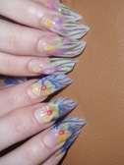](http://www.nogtiki.com/data/design/alla/dr-form-nails.jpg)[](http://www.nogtiki.com/data/design/alla/dr-form-nails2.jpg)[](http://www.nogtiki.com/data/design/alla/dr-form-nails3.jpg)  
  
**Удлинение ногтевой пластины** при помощи камуфляжных материалов, дающих возможность делать любые френчи при разных ногтевых пластинах.  
  
[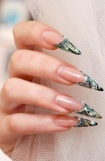](http://www.nogtiki.com/data/design/alla/stilet-kamuf-nails.jpg)[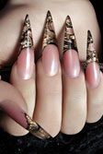](http://www.nogtiki.com/data/design/alla/stilet-kamuf-nails2.jpg)  
  
**2008-2009гг.**  
Новое виденье квадрата. Наивысшая точка находится в центре натурального ногтя, арка -40-50%. Боковые стороны заужены, хотя параллельны во внутренней арке.  
  
[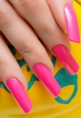](http://www.nogtiki.com/data/design/alla/kvadrat-arka-nails.jpg)[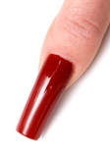](http://www.nogtiki.com/data/design/alla/kvadrat-arka-nails2.jpg)[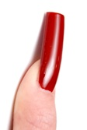](http://www.nogtiki.com/data/design/alla/kvadrat-arka-nails3.jpg)  
  
Появление mix-форм: **Pipe, Бриджит, Edge**. Все эти формы сочетают в себе квадрат и миндаль или стилет. Происходит смещение наивысшей точки, изменяется С-изгиб.  
  
[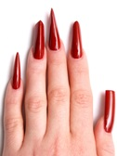](http://www.nogtiki.com/data/design/alla/bridge.jpg)